#BlessingPlaces – Karten erstellen: so geht’s

Eigene #BlessingPlaces-Karten zu erstellen ist nicht schwierig, wenn man sich erst mal etwas eingearbeitet hat. Hier bekommst du einige Hinweise und Tipps zum „technischen“ Teil der Erstellung und zur Formatierung.

# Schritt 1: Bei MyMaps eine Karte erstellen

Dazu gehst du auf

[https://mymaps.google.com](https://mymaps.google.com )

[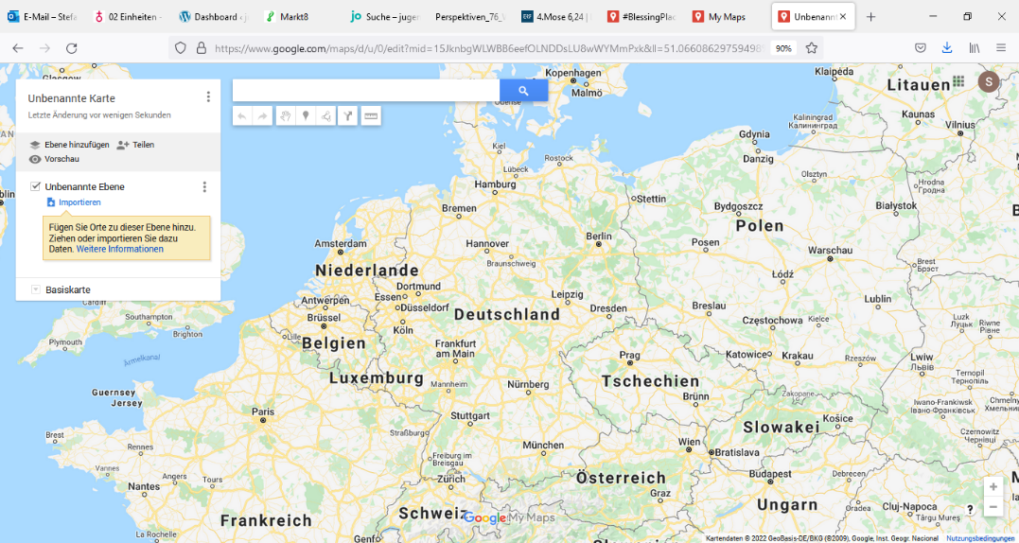](https://mymaps.google.com )Um eine Karte zu erstellen musst du dich mit einem Google-Konto einloggen und klickst dann auf „+neue Karte erstellen“.

Klicke die Überschrift „Unbenannte Karte“ an. Jetzt gibst du deiner #BlessingPlaces Tour einen Namen nach folgendem Schema:

**#BlessingPlaces** *(Hashtag, großes B, großes P)* **Musterstadt** *(Ortsnam9e)* **– Name** *(optional – ein „Titel“, der neugierig macht und die Überschrift über eure #BlessingPlaces ist.*

In der Beschreibung erklärst du KURZ, was #BlessingPlaces sind und was eure Tour ausmacht.

# Schritt 2: Orte platzieren

Jetzt setzt du deine #BlessingPlaces-Stationen. Dazu gibt es zwei Möglichkeiten:

**1. Eigene Orte setzen**

Das tust du, indem du zunächst das Pinnnadel-Symbol anklickst und dann auf die entsprechende Stelle auf der Karte klickst. Mit gedrückter linker Maustaste kannst du den Pin beliebig verschieben. Wenn du deine Pinnnadel anklickst erscheint ein Fenster mit der Überschrift „Punkt 1“. Ändere diese in die (sachlich-konkrete) Ortsbezeichnung deiner Station (also z.B. „Schiller-Gymnasium“ oder „Tante Ernas Schuppen“). Wenn du möchtest, dass die Besucher deiner Tour die Stationen später in einer bestimmten Reihenfolge ansteuern ergänze noch die Nummer der jeweiligen Station.

**2. Bestehende Orte übernehmen**

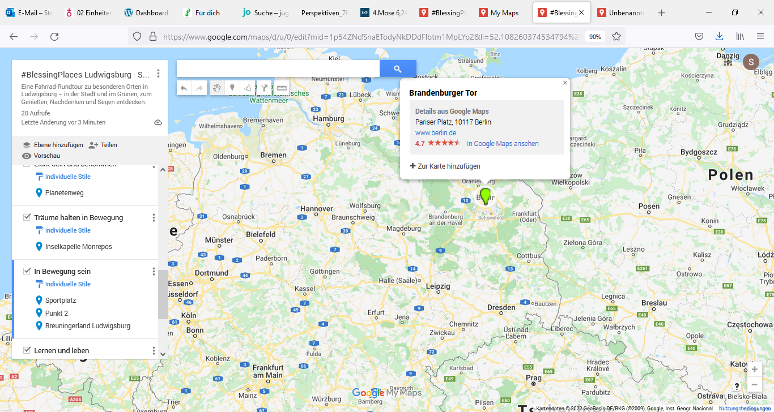Google hat viele Orte schon beschriftet – Läden, Schulen, öffentliche Einrichtungen, teilweise auch Denkmäler usw. Wenn du einen dieser bestehenden Orte als einen #BlessingPlace verwendest kannst du ihn einfach anklicken und in dem Fenster, das sich öffnet „+zur Karte hinzufügen“ anklicken. Dann kannst du genauso weiterarbeiten wie bei einem selbsterstellten Ort. Der einzige Unterschied ist, dass die Infos, die zu dem Ort verlinkt sind (im Beispiel Links also z.B. die Homepage von Berlin und die Bilder und Infos, die andere User in der öffentlichen google-Karte zum Brandenburger Tor hinterlegt haben) erhalten bleiben und später von den Usern deiner Karte angeklickt werden können – als Bonus-Infos zu dem Ort ist das ganz geschickt.

## Wichtige Tipps:

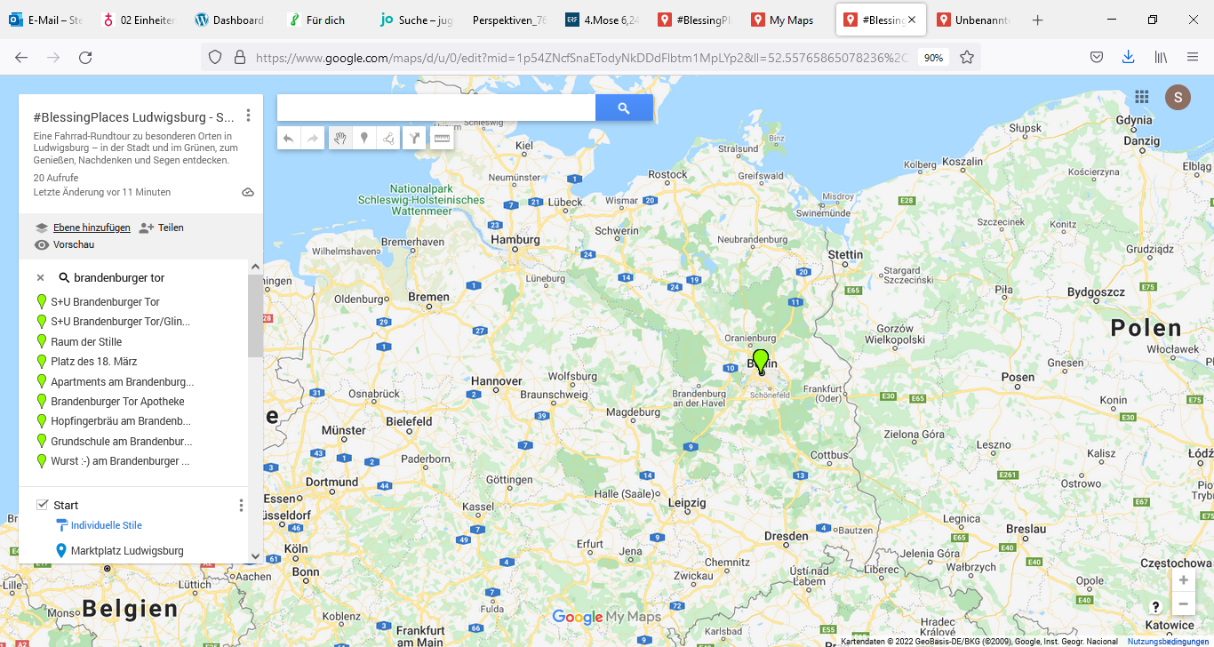**1. Wir empfehlen, für jede Station eine Ebene anzulegen.**

Dadurch hast du mehr „Formatierungsmöglichkeiten“.

Der Ebene kannst du einen inhaltlich-fantasievollen Ortsnamen geben, der in der Karte dann sichtbar sein. Dabei gerne einen roten Faden knüpfen. Achtung: in der Karte erscheint im Gesamtüberblick später der Ebenen-Name, NICHT der Ortsname.

Wähle daher nicht zu lange Bezeichnungen (werden abgeschnitten) und nummeriere die Ebenen ggf. ebenfalls durch, wenn der Weg in bestimmter Reihenfolge gelaufen werden soll. Denn nochmals: Diese Nummerierung wird ja auch in der Karte zu sehen sein! Und die User werden nicht anhand der Legende den Weg absolvieren, sondern anhand der Icons / Symbole in der Karte.

Ob auf der Karte der Name deines #BlessingPlace oder der Beginn der Stationenbeschreibung erscheint entscheidest du, indem du es einstellst unter „individuelle Stile“. Wähle am besten „Name“, wählst du dort statt dessen „Beschreibung“, ist der Anfang deines Stationstextes in der Karte zu entdecken und bricht ab - eher unschön.

**2. Icons ändern**

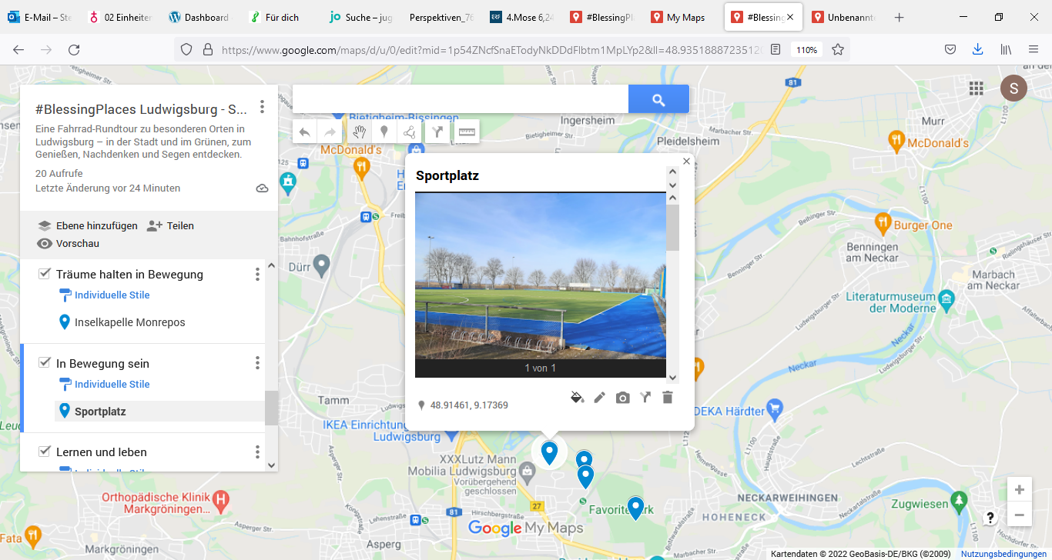Standardmäßig werden deine Orte mit blauen Pinnnadeln dargestellt. Das kannst du aber bei „Stile“ ändern. Klickst du auf „Weitere Symbole“ 🡪 „Benutzerdefiniertes Symbol“ kannst du dort z.B. das Logo von #BlessingPlaces hochladen. Wir stellen es in verschiedenen Farben zur Verfügung und empfehlen, für die Karte die Pinnnadel auszuschneiden.

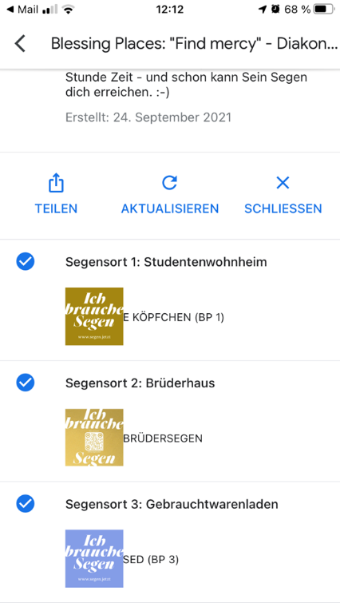Hinweis: Auf **ios** wird leider in der Kartenlegende (Überblick der Tour) schnell das Icon zu groß dargestellt, wenn es eine zu hohe Auflösung hat, so dass die ca. ersten 5 Buchstaben des Untertitels der Ebenen nicht lesbar sind und der Titel unvollständig angezeigt wird – Beispiel rechts: 1: Auf dem iPhone liest man nur „….E KÖPFCHEN (BP 1)“

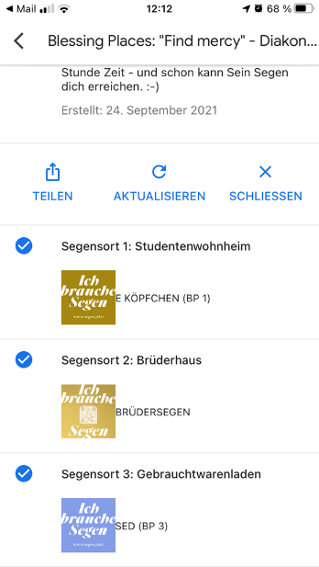

*Hinweis 1:* Will man das Icon nicht für jeden Ort einzeln setzen und entscheidet sich, nur mit einer Ebene zu arbeiten, kann man auch „individuelle Stile“ -> „Zahlenfolge“ wählen und bekommt eine klare Durchnummerierung seiner Stationen in der Karte (mit Fähnchensymbol).   
*Hinweis 2:* Bei mehreren Ebenen besteht grundsätzlich die Möglichkeit, Icons oder deren Einfärbung zu verändern, wenn dies für den Weg Sinn macht. -> s. Screenshot-Beispiel rechts- die Station der Diakonie wurde blau eingefärbt.

# Schritt 3: Beschreibungen ergänzen

Die Orte kannst du jetzt anklicken und mit Beschreibungen versehen. Wichtig für die Formatierung

* Groß- und Normalbuchstaben sind möglich – fett und kursiv nicht
* Absätze machst du so: RETURN mit gedrückter SHIFT-Taste
* Bindestriche können z.B. als grafische Marker nützlich sein
* Bild(er) oder (Youtube-)Video(s) sind als Begleitmedien möglich und ggf. sinnvoll. Klicke dazu auf das Foto-Symbol. Youtube-Videos kannst du bei „Foto“ 🡪 „Mehr“ direkt mit ihrem Link einbinden
* LINKS

*Hinweis:* Links werden bei **ios** NICHT übernommen und sind auch NICHT schlicht per copy and paste nachzuschlagen – schade! (sollte textlich etwas beherzigt werden - siehe das Beispiel unten. Die gesamte Tour findest du übrigens hier: [Google Maps](https://www.google.com/maps/d/u/0/edit?mid=1xY29zfhMdjS0_k48NFAmrx5KnM5mAn9B&ll=48.88380528496759%2C9.198413099999993&z=18)): Ein Bild, das Karte enthält.

* Klickst du bei der Kartenlegende auf Vorschau (das Auge-Symbol) wird dir die Karte so angezeigt, wie die User sie später sehen werden – so kannst du überprüfen, wie deine Formatierungen wirken

# Schritt 4: Karte freigeben

Du bist fertig? Super!

Es gibt zwei Möglichkeiten, deine Karte an andere weiterzugeben:

**1. Karte auf die Homepage setzen**

Klicke auf die drei grauen Punkte neben deiner Kartenbezeichnung. Bei „In meine Website einbetten“ bekommst du den HTML-Code, den du in den Quellcode deiner Homepage einbetten kannst – dann kann die Karte dort direkt gesehen und angeklickt werden.

**2. Link verwenden**

Du kannst auch einfach einen Link zu deiner Karte auf deine Homepage stellen oder, wenn du keine Homepage hast, direkt an Personen weitergeben. Dazu gehst du auf „teilen“ (Person-Symbol unter deiner Kartenbezeichnung). Hier kannst du einstellen, welche Daten für andere sichtbar sein sollen – mindestens „Jeder, der diesen Link hat, kann die Karte ansehen“ muss aktiviert sein. Den Link kopierst du dann einfach direkt dort heraus.